S’approprier le langage / Comprendre
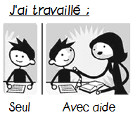
PS

- comprendre un message et agir ou répondre de façon pertinente -

Avec l’aide des indications orales de l’adulte, colle l’image des
personnages principaux de l’album lu en classe au-dessus de leur nom (L’enfant sans bouche de P-L Granjon)

LE LAPIN

L’ENFANT SANS
BOUCHE

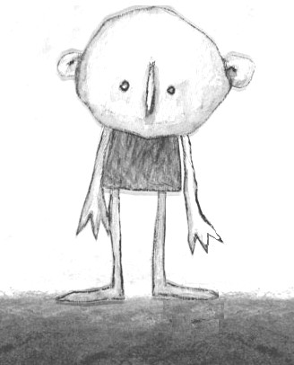 | 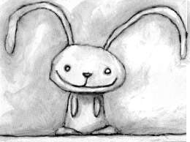

PS pour 2 élèves

Découvrir l’écrit / Se préparer à apprendre à lire et à écrire
MS
- reconnaître et écrire la plupart des lettres de l’alphabet -

Avec l’aide du modèle affiché en classe, colle le nom des
personnages principaux de l’album lu en classe au-dessous de leur image (L’enfant sans bouche de P-L Granjon)

MS pour 4 élèves

LE LAPIN | L’ENFANT SANS  BOUCHE

LE LAPIN | L’ENFANT SANS  BOUCHE

LE LAPIN | L’ENFANT SANS  BOUCHE

LE LAPIN | L’ENFANT SANS  BOUCHE

Modèle

LE LAPIN

L’ ENFANT SANS
BOUCHE

Découvrir l’écrit / Se préparer à apprendre à lire et à écrire
GS
- reconnaître et écrire la plupart des lettres de l’alphabet -

Avec l’aide du modèle affiché en classe, écris le nom des
personnages principaux de l’album lu en classe au-dessous de leur image (L’enfant sans bouche de P-L Granjon)

_________________ ___________________________________________

______ ___________________________________________________ ___________________________________

___________________________________________________

